Interfaces
Interface adalah class yang tidak memiliki tubuh pada method-methodnya. Method interface tersebut harus diimplementasikan dalam kelas turunannya tidak boleh tidak. Di dalam interface, deklarasi variable memiliki atribut final sehingga bersifat absolut. Keyword final inilah yang menjadi keunikan sendiri bagi interface bahwa ouput dari bagian interface berupa final yang tidak diganti pada saat implementasi kecuali di override.

Keuntungan membuat interface sendiri adalah menutupi kekurangan pada java yang hanya memperbolehkan satu kelas saja yang berhak mendapatkan warisan kelas induk (extends). Sehingga satu kelas hanya dapat menggunakan satu kelas induk, sebaliknya pada interface dapat di implementasi lebih dari satu. Ciri-ciri interface adalah interface tidak dapat di instansiasi, tidak terdapat konstruktor dan semua method interface adalah abstrak

Buku.java
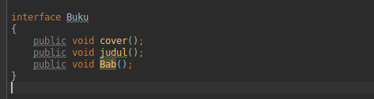

BukuBagus.java
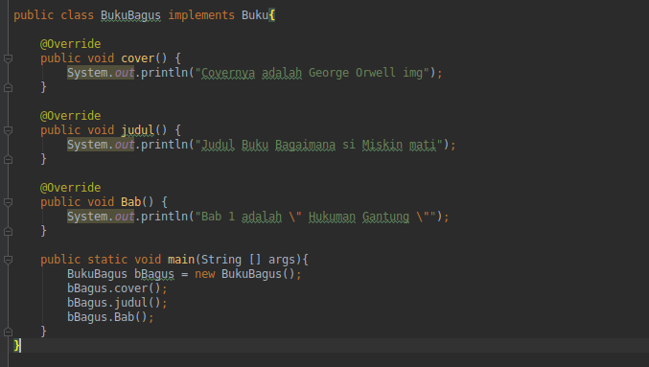

Dalam kode diatas, kita membuat interface dengan nama Buku yang berisi method cover, judul, dan Bab. Kemudian kita akan mengimplementasikan interface ini kedalam kelas BukuBagus. pertama hal yang kita lakukan adalah memberikan keyword “implement”
Sebagian orang ada yang bingung membedakan interface dengan kelas abstrak. Jadi untuk lebih jelasnya bisa dilihat pada keterangan :
Abstrak
- Dapat meng-extends kelas atau meng-implement interface.
- Seperti kelas induk secara umum, dapat diakses oleh kelas turunan dengan meng-extends kelas induk.
- Kelas abstrak dapat menggunakan keyword abstract dan non abstract pada methodnya.
- Kelas turunan tidak dapat meng-extends lebih dari satu kelas abstract.
- Dapat mengimplementasi interface
- kelas abstract dapat menggunakan konstruktor, main method, static method, final atau non final,
Interface
- Menggunakan keyword “implement” untuk mengimplementasi pada kelas turunan.
- Interface hanya dapat memiliki abstract pada methodnya.
- Interface dapat di implementasikan lebih dari satu interface pada kelas turunannya.
- Interface hanya dapat memiliki final ataupun static pada method dan variable.
- Interface tidak dapat meng-extends abstrack kelas tapi dapat meng-extends interface lain.
- Dalam interface tidak dapat menggunakan konstruktor, main method dalam body interface.
This Keyword
Keyword this dipergunakan untuk menyatakan objek sekarang, biasanya dipergunakan untuk menghindari variabel dengan nama yang sama antara variabel class dengan variabel property.
DemoThis1.java
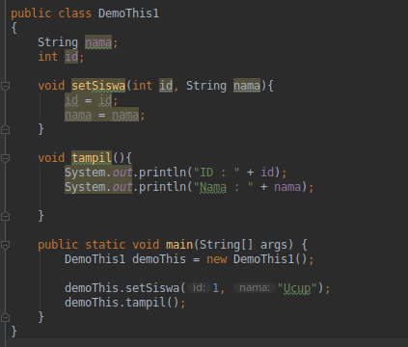

Result :
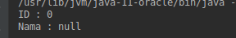
Tambahkan this. Pada pemanggilan object id dan nama
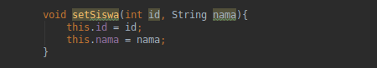

Result:
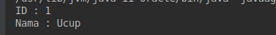

Encaptulation
adalah suatu cara untuk menyembunyikan suatu proses/data didalam sistem aplikasi.
Ada 3 level Encapsulasi pada pemrograman java :
- Public
- Protected
- Private

Manusia.java
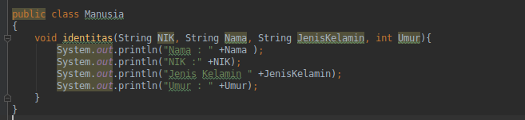

Mahasiswa.java
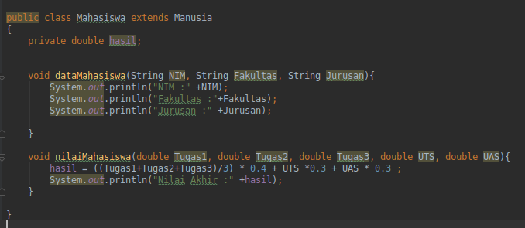

Aksi.java
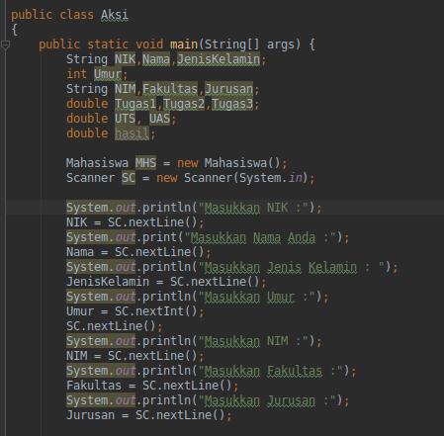

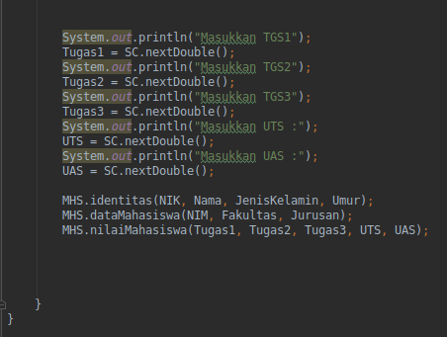

Pada program di atas, class Mahasiswa merupakan subclass dari Manusia sehingga class Mahasiswa dapat menggunakan atribut / method yang terdapat pada superclass Manusia.
Pada Class Mahasiswa terdapat baris code
private double hasil;
baris code tersebut memiliki atibut private dengan tujuan pada class MhsAksi.java tidak dapat mengubah nilai variabel hasil secara langsung. melainkan harus memanggil method nilaiMahasiswa() yang terdapat di dalam class Mahasiswa.
Dengan penambahan atribut private, suatu data/method hanya dapat dipanggil di dalam Class itu sendiri.
